课程编号 1800440080
得分 | 教师签名 | 批改日期
深 圳 大 学 实 验 报 告

课程名称： 大学物理实验（一）
实验名称： 光敏电阻基本特性测量
学 院： 计算机与软件学院
指导教师： 王光辉
报告人： 何泽锋 组号： 12
学号 2022150221 实验地点 212 B
实验时间： 2023 年 4 月 13 日
提交时间： 2023 年 月 日

一、实验目的
1.掌握并测量光敏电阻的伏安特性
2.掌握并测量光敏电阻的光照特性

- 实验原理
1.电阻下降的特性及原因：光照后产生的载流子都参与导电，从而使光敏电阻的阻值迅速下降
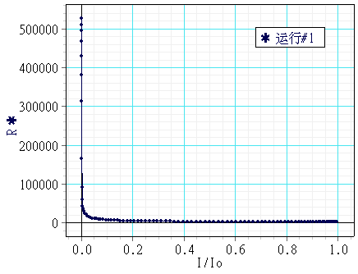
图二-1-1 光敏电阻随光照的变化
2.光电效应
发现人：德国物理学家赫兹
3.光敏电阻其他特性参数
（1）暗电流、暗电阻
（2）灵敏度
（3）光谱响应
（4）温度系数
（5）额定功率
4.马吕斯定律
通过控制偏振片的夹角，可以控制光强从0到I₀连续变化
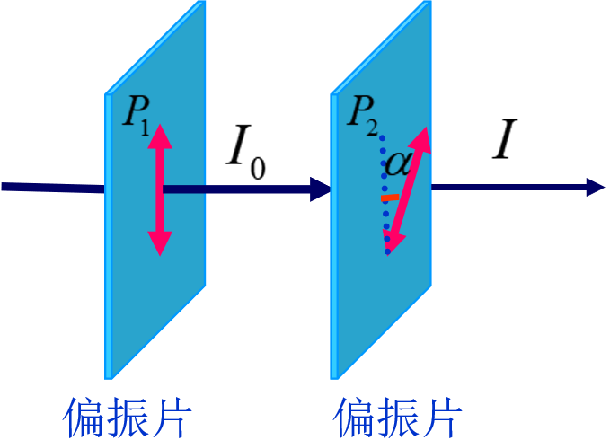
图二-4-1 偏正系统的作用
公式：
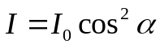
（1）

5.光的偏振性
光是电磁波，电磁波是横波，横波具有一个纵波没有的特性——偏振
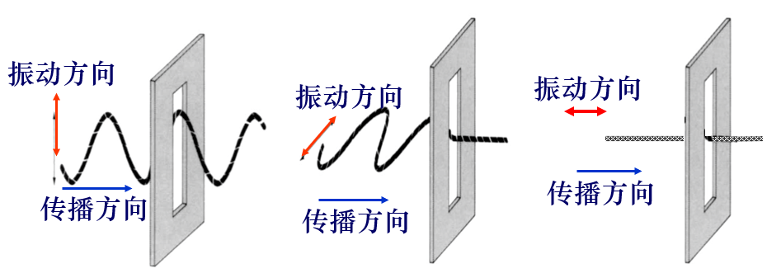
图二-5-1 横波和纵波在偏振方面的区别
光的分类：
①自然光：在与光传播方向垂直的平面内，光矢量沿各个方向的平均值相等
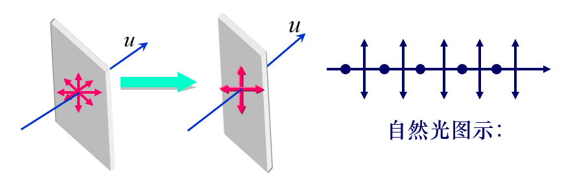
图二-5-2 自然光图示
②偏振光：自然光经过反射、吸收、折射后，可能会只保留某一方向的光振动或振动在某一方向较强，即偏振光
偏振光分为：部分偏振光和完全偏振光
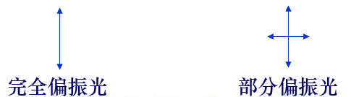
图二-5-2 完全偏振光与部分偏振光图示
自然光经过偏振片后，变成完全偏振光——起偏
- 实验仪器
1.主要实验仪器：光源、透镜、偏振片、光敏电阻
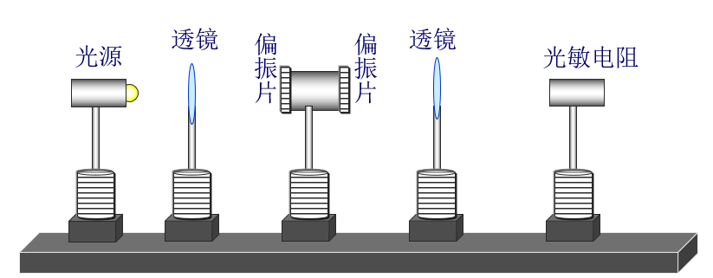
图三-1-1 实验仪器
2.仪器的调整
a、粗调：目测调节至各光学元件、光源的中心轴大致等高，并处于同一轴线上。
b、细调：根据透镜共轭法成像的特点，将光源和两透镜调整至共轴等高，将偏振器调整至与光轴同轴等高，再调节两透镜位置使出射光能均匀照射到光敏电阻并使光电流输出最大。
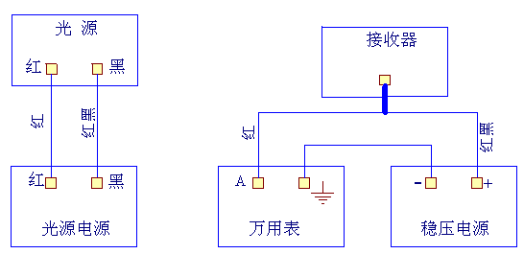
图三-2-1 仪器接线表

四、实验内容与步骤
1.线路连接、光路调整
（1）连接光源与电源，调整光源方向沿光具座方向，打开电源开关，点亮光源；
（2）以光源光束为参考，在光源后轮换放置和调节各个透镜、偏振片、光敏电阻等的高度和横向位置与光源相同，使得它们近似共轴；
（3）光源后放置第一个透镜，调整距离，使其输出平行光；
（4）紧靠第一个透镜放入偏振器，并将偏振器夹角置为零——透过偏振片的光强最大；
（5）偏振器后放置第二个透镜和光敏电阻探头，并将光束聚焦在光敏电阻感光面中央；
（6）光敏电阻连接直流电源，并串联电流表；
（7）调节光敏电阻电压（尽量高些），然后，细调光敏电阻位置，使得光电流最大——即细调步骤5；
（8）调整第一个透镜的位置，使光功率显示值最大——即细调步骤3。
2.光敏电阻伏安特性测量
（1）将偏振器夹角调为零，使入射光强最强，调节施加到光敏电阻上的电压，测量电压与相应的电流；
（2）调整偏振器夹角为30度、45度、60度，改变入射光光强，重复步骤（1）。
3.光敏电阻光照特性测量
（1）保持施加到光敏电阻上的电压不变，旋转偏振器夹角，每间隔大约10度，改变入射光光强，测量相应的光电流，并记录旋转角度、施加电压与相应的电流；
（2）改变光敏电阻电压，重复步骤（1）。

五、数据处理
表1 光敏电阻伏安特性数据记录表
α/° | 光强/cd |  | 组1 | 组2 | 组3 | 组4 | 组5 | 组6 | 电阻R/（kΩ）
90 | 0 | 电压U/V | 0.5 | 1 | 1.5 | 2 | 2.5 | 3 | 32.14
90 | 0 | 电流I/mA | 0.01 | 0.03 | 0.04 | 0.06 | 0.07 | 0.09 | 32.14
85 | 0.0076 | 电压U/V | 0.5 | 1 | 1.5 | 2 | 2.5 | 3 | 25.00
85 | 0.0076 | 电流I/mA | 0.02 | 0.04 | 0.06 | 0.08 | 0.10 | 0.12 | 25.00
80 | 0.0302 | 电压U/V | 0.5 | 1 | 1.5 | 2 | 2.5 | 3 | 10.00
80 | 0.0302 | 电流I/mA | 0.04 | 0.09 | 0.14 | 0.19 | 0.24 | 0.29 | 10.00
60 | 0.25 | 电压U/V | 0.5 | 1 | 1.5 | 2 | 2.5 | 3 | 1.92
60 | 0.25 | 电流I/mA | 0.25 | 0.51 | 0.77 | 1.03 | 1.29 | 1.55 | 1.92
45 | 0.3455 | 电压U/V | 0.5 | 1 | 1.5 | 2 | 2.5 | 3 | 1.18
45 | 0.3455 | 电流I/mA | 0.41 | 0.82 | 1.24 | 1.67 | 2.09 | 2.51 | 1.18
30 | 0.75 | 电压U/V | 0.5 | 1 | 1.5 | 2 | 2.5 | 3 | 0.89
30 | 0.75 | 电流I/mA | 0.56 | 1.33 | 1.70 | 2.27 | 2.84 | 3.45 | 0.89
15 | 0.933 | 电压U/V | 0.5 | 1 | 1.5 | 2 | 2.5 | 3 | 0.76
15 | 0.933 | 电流I/mA | 0.64 | 1.30 | 1.96 | 2.62 | 3.28 | 3.94 | 0.76
0 | 1 | 电压U/V | 0.5 | 1 | 1.5 | 2 | 2.5 | 3 | 0.70
0 | 1 | 电流I/mA | 0.70 | 1.40 | 2.10 | 2.80 | 3.53 | 4.25 | 0.70

1.画伏安特性曲线
根据公式：
R=U/I (1)
可得伏安特性曲线曲线：
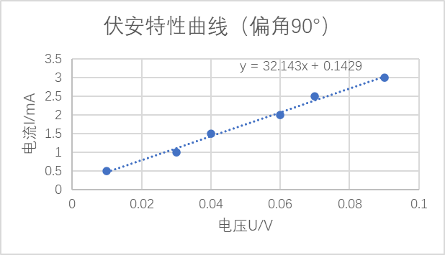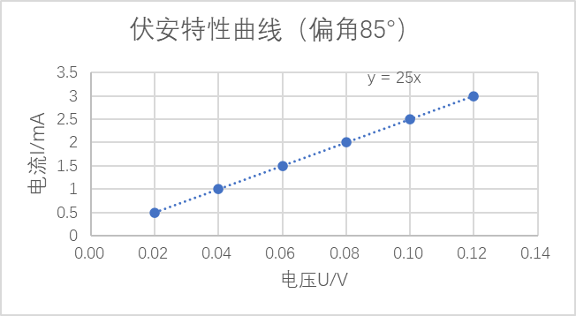
图五-1 伏安特性曲线（偏角90°） 图五-2 伏安特性曲线（偏角85°）
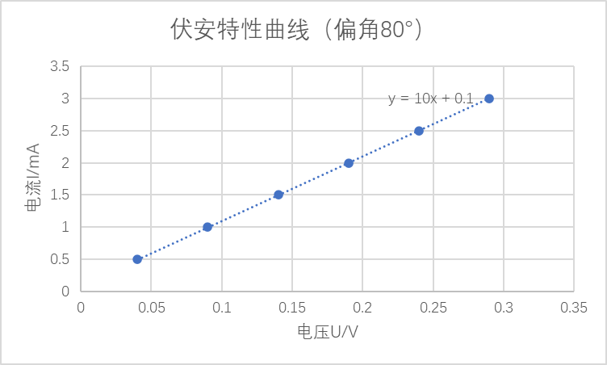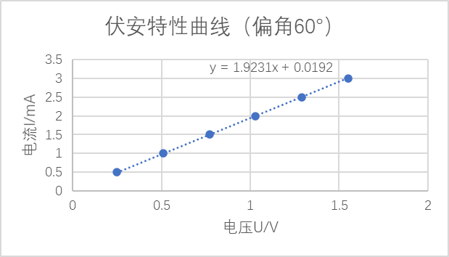
图五-3 伏安特性曲线（偏角80°） 图五-4 伏安特性曲线（偏角60°）
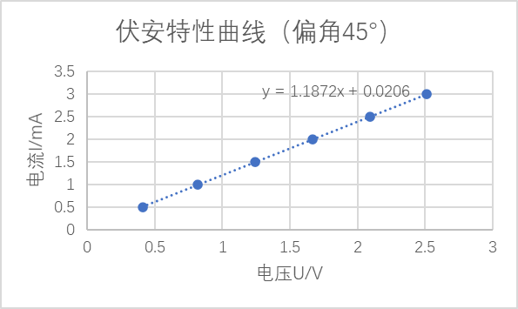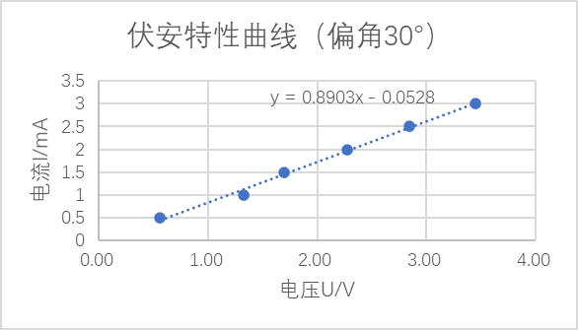
图五-5 伏安特性曲线（偏角45°） 图五-6 伏安特性曲线（偏角30°）
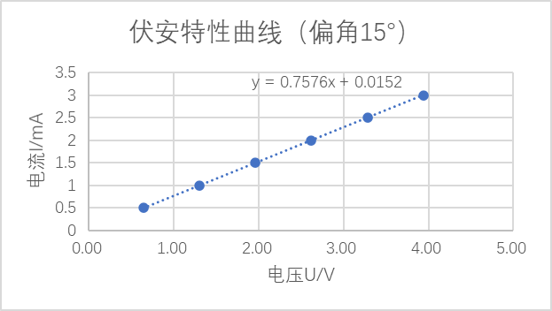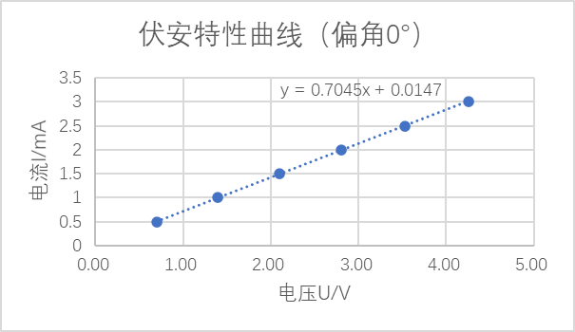
图五-7 伏安特性曲线（偏角15°） 图五-8 伏安特性曲线（偏角0°）

根据伏安特性曲线曲线可以拟合得到R的值，结果如表1中所示
计算得到电阻R的取值，并对应其光强可以拟合得到如下图像
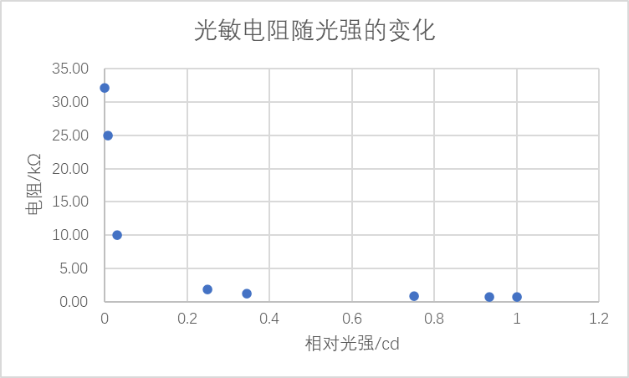
图五-9 光敏电阻随光强的变化
根据图像可以观察到，随着光强的增大，电阻逐渐减小，并且变化速度越来越慢，在较小光强时增大光强电阻迅速下降，而光强较大时增大电阻减小较小。

2、光照特性曲线
根据表1中的数据，可以绘制不同电压下的光照特性曲线，即电流与光照强度的关系，拟合得到如图五-10所示的曲线
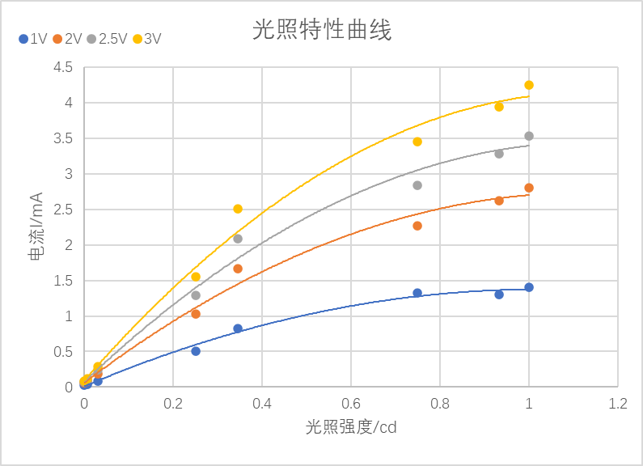
图五-10 光照特性曲线
由曲线图分析可知，相同光照强度下，电压越大，电流越大；相同电流下，电压越小，光照强度越大。在同一电压下，电流与光照强度成正相关，即光照强度越大，电流越大，并且其增长趋势都是越来越慢，即斜率逐渐减小

六、结果陈述
1.当入射光不变时，即偏转角一定时，光敏电阻的电流与电压是线性关系，且电压与电流的比值就是电阻，二者相关系数的大小即为电阻的大小。
2.根据图五-9可知，光敏电阻的阻值随光照强度的增大而减小，并且变化速度越来越慢，在较小光强时增大光强电阻迅速下降，而光强较大时增大电阻减小较小。
3.由图五-10可知，在一定电压下，光电流随光照强度的增大而增大最终会趋于平缓，即光电流达到饱和。

七、思考题
（1）什么是马吕斯定律，本实验中，利用该定律到达什么目的？
马吕斯定律是指光线束在各向同性的均匀介质中传播时，始终保持着与波面的正交性，并且入射波面与出射波面对应点之间的光程均为定值。本实验通过其公式，计算得到偏转α后的相对光照强度，进而用于绘制光强与光电流的关系图
（2）为什么光照增强时，光敏电阻的阻值会发生变化？如何变化？
光敏电阻受到更强的光照射时，金属表面更多的电子吸收能量，从而有更多电子能够脱离原子核的束缚，即流过的电流会更大，因此电阻阻值下降，变化规律是，光照强度越大，光敏电阻阻值越小。
（3）利用光敏电阻，可以实现什么功能？
光敏电阻被广泛应用于照相机日光控制、光电自动控制、光电藕合、光电自动检测、电子光控玩具、自动灯开关等领域。
（4）为何要调整光路共轴？各个光学元件的功能是什么？
光路共轴是为了调整光源，使得光点全部位于光敏电阻的接受范围之内，减少误差。光源的功能是提供光照，凸透镜的功能是聚光，偏振片的功能是，通过改变偏转角来调节光照强度，光敏电阻为实验对象。

指导教师批阅意见

成绩评定

预习  （20分） | 操作及记录  （40分） | 数据处理与结果陈述（30分） | 思考题  （10分） | 报告整体  印 象 | 总分

注：正文统一用5号字，标题可大一号，图表名可小一号；
原始数据记录表需单独起页（表格自拟，作为预习报告评分的一部分），提交报告时附在最后；

原始数据记录表

组号 12 姓名 何泽锋

表1 光敏电阻伏安特性数据记录表
α/° | 光强/cd |  | 组1 | 组2 | 组3 | 组4 | 组5 | 组6
 |  | 电压U/V
 |  | 电流I/mA
 |  | 电压U/V
 |  | 电流I/mA
 |  | 电压U/V
 |  | 电流I/mA
 |  | 电压U/V
 |  | 电流I/mA
 |  | 电压U/V
 |  | 电流I/mA
 |  | 电压U/V
 |  | 电流I/mA

表2 光敏电阻光照特性数据记录表
α/ °
光强Ev/cd
电流I/mA

